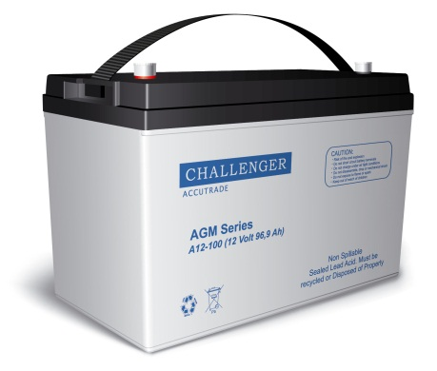
Challenger A12-65 – герметизированная необслуживаемая аккумуляторная батарея (VRLA). Серия A12 разработана для использования в источниках бесперебойного питания, системах безопасности, медицине, системах связи, в альтернативной энергетике и т.д. Соответствует стандартам IEC, BS, Eurobat, JIS. Срок службы – 12 лет.

Модель | Емкость, Ач |  | Габариты, мм |  |  | Вес, кг
Модель | C10, 1,80 В/эл | C20, 1,75 В/Эл | Д | Ш | В | Вес, кг
А12-65 | 65 | 69 | 350 | 167 | 183 | 17,5

Вольтаж | 12 В
Ток разряда, макс., А | 650 (5 сек)
Внутреннее сопротивление | 6 мОм
Ток короткого замыкания, А | 1500
Диапазон рабочих температур | Разряд: -20…+60С
 | Заряда: 0…+50С
 | Хранение: -20…+60С
Напряжение заряда (буф.режим) | 13,6-13,8В (25С)
Макс. Ток заряда | 19,5A
Уравнительный заряд и режим циклирования | 14,6-14,8В (25С)
Саморазряд | < 3% / мес..
Терминалы | F5/F11
Корпус | ABS (UL94-HB). Доступно в корпусе UL94-V1 (по запросу)
Положительный электрод | решетчатая пластина, диоксид свинца
Отрицательный электрод | решетчатая пластина из свинцово-кальциево-оловянистого сплава
Свинец | 99,998% чистоты
Сепаратор | стекловолокно
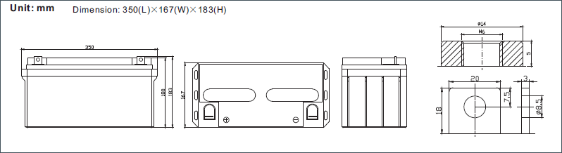

Разряд постоянным током, A (25℃)
 | 5 мин | 10 мин | 15 мин | 30 мин | 1 ч | 2 ч | 3 ч | 4 ч | 5 ч | 8 ч | 10 ч | 20 ч
9.60V | 228.1 | 159.7 | 119.0 | 68.89 | 40.42 | 24.22 | 17.78 | 14.44 | 12.19 | 8.15 | 6.93 | 3.55
10.0V | 219.8 | 154.9 | 115.9 | 67.37 | 39.68 | 23.86 | 17.55 | 14.26 | 12.05 | 8.07 | 6.86 | 3.53
10.2V | 209.1 | 148.7 | 111.8 | 65.37 | 38.68 | 23.39 | 17.23 | 14.03 | 11.86 | 7.96 | 6.78 | 3.49
10.5V | 195.3 | 140.6 | 106.5 | 62.76 | 37.38 | 22.77 | 16.81 | 13.71 | 11.62 | 7.81 | 6.66 | 3.44
10.8V | 178.0 | 130.3 | 99.61 | 59.36 | 35.68 | 21.95 | 16.26 | 13.29 | 11.29 | 7.62 | 6.50 | 3.37
11.1V | 156.6 | 117.4 | 90.94 | 55.03 | 33.48 | 20.88 | 15.55 | 12.74 | 10.85 | 7.36 | 6.30 | 3.28
Разряд постоянной мощностью, Вт (25℃)
 | 5 мин | 10 мин | 15 мин | 30 мин | 1 ч | 2 ч | 3 ч | 4 ч | 5 ч | 8 ч | 10 ч | 20 ч
9.60V | 2356 | 1653 | 1267 | 762,0 | 460,3 | 279,5 | 206,9 | 168,9 | 143,2 | 96,90 | 82,92 | 42,60
10.0V | 2330 | 1646 | 1260 | 756,6 | 456,5 | 277,4 | 205,4 | 167,6 | 142,2 | 96,24 | 82,32 | 42,36
10.2V | 2242 | 1598 | 1226 | 738,0 | 446,7 | 272,8 | 202,1 | 165,2 | 140,3 | 95,04 | 81,36 | 41,94
10.5V | 2132 | 1538 | 1184 | 715,8 | 433,8 | 266,8 | 198,1 | 162,1 | 137,8 | 93,48 | 80,04 | 41,40
10.8V | 1976 | 1450 | 1124 | 684,0 | 416,0 | 258,5 | 192,4 | 157,7 | 134,4 | 91,38 | 78,24 | 40,62
11.1V | 1770 | 1330 | 1040 | 640,2 | 393,2 | 247,3 | 184,7 | 151,8 | 129,7 | 88,50 | 75,90 | 39,60

